**DAILY SCRUM SCREENSHOTSmetin, elektronik donanım, ekran görüntüsü, yazılım içeren bir resim

Açıklama otomatik olarak oluşturuldu**

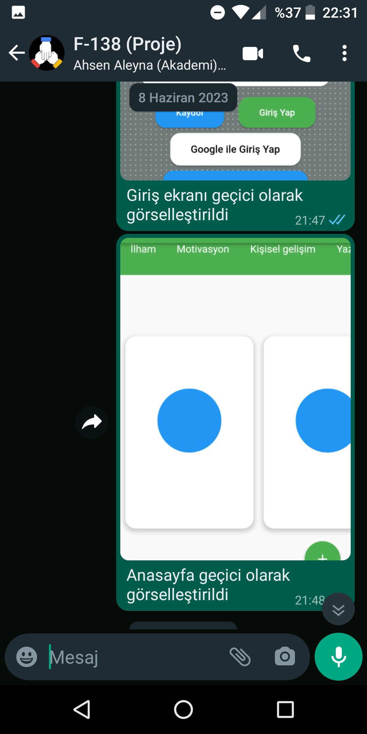

**metin, elektronik donanım, ekran görüntüsü, yazılım içeren bir resim

Açıklama otomatik olarak oluşturuldu**

**metin, ekran görüntüsü, yazılım, multimedya yazılımı içeren bir resim

Açıklama otomatik olarak oluşturuldu**

**metin, ekran görüntüsü, yazılım, multimedya içeren bir resim

Açıklama otomatik olarak oluşturuldu**

**metin, elektronik donanım, ekran görüntüsü, yazılım içeren bir resim

Açıklama otomatik olarak oluşturuldu**